安全生产标准化现场检查表
银之川金银线纺织（江西）有限公司
信州区朝阳
2022年3月23日
江西饶安工程咨询有限公司
现场存在的主要问题 | 现场照片 | 备注
厂区无限速标识 | 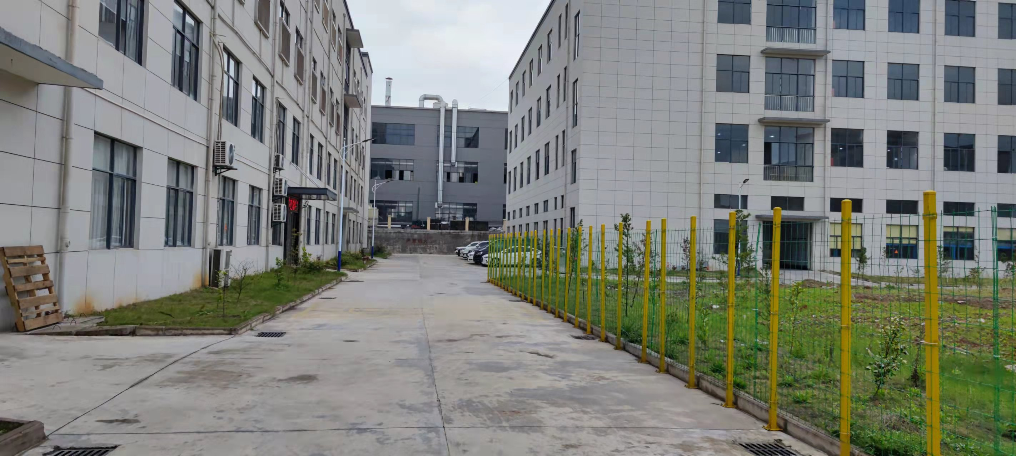
配电房无应急照明灯 | 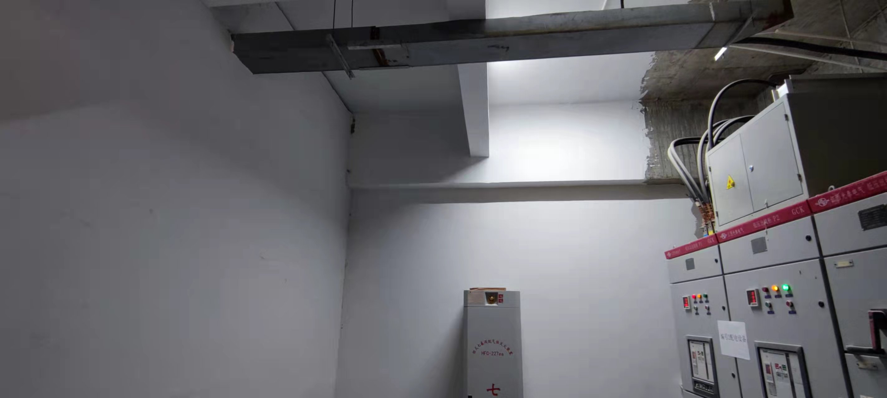
配电房无挡鼠板 | 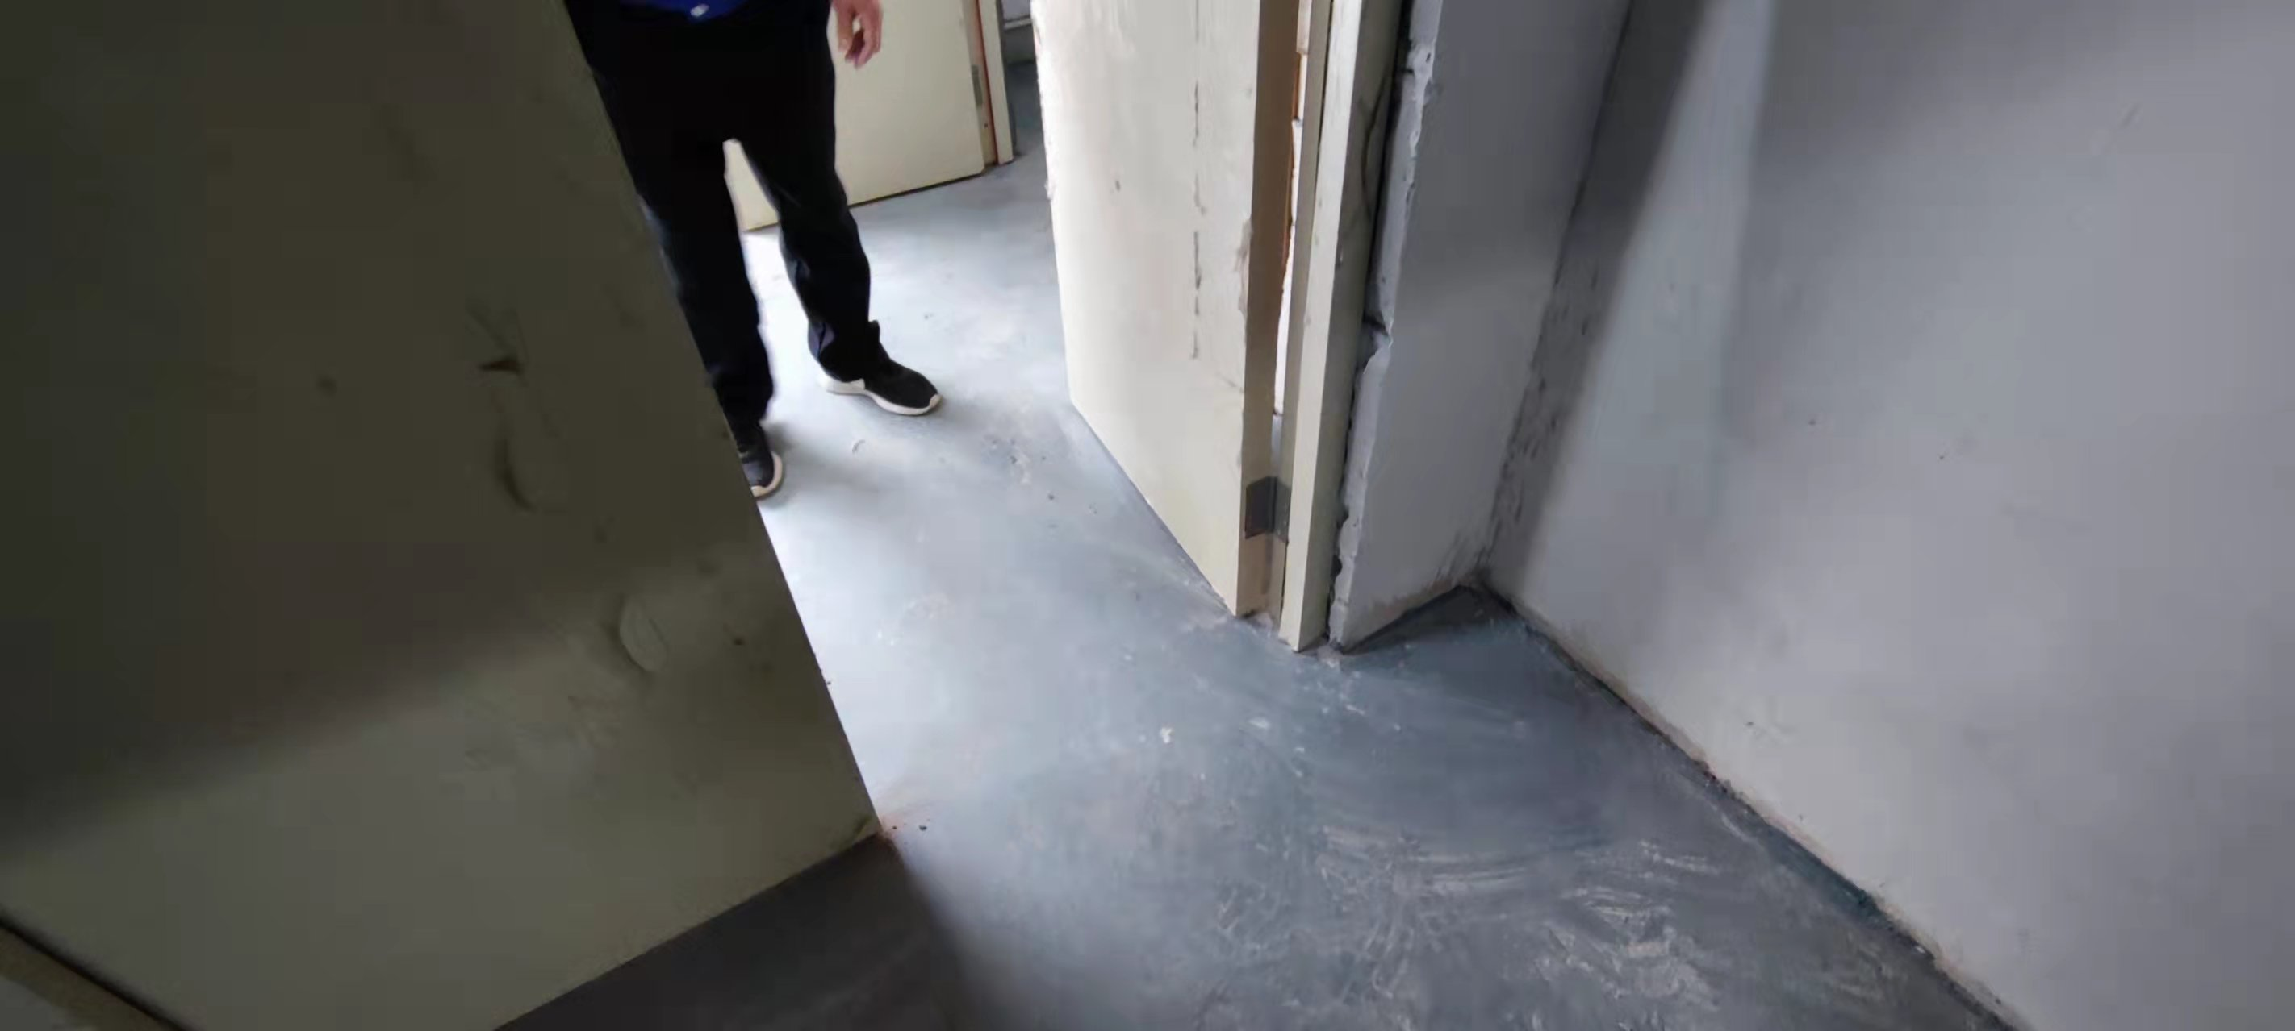
现场灭火器较少 | 